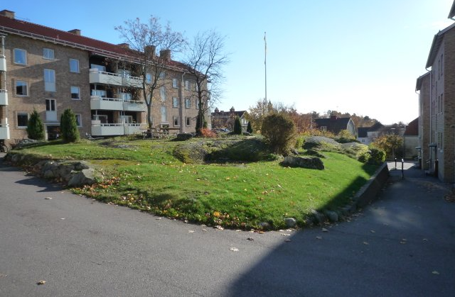
2018-05-15
Vi på Skogåsen
www.skogasen.se

Gårdsdag. Söndagen den 20 maj har vi gårdsdag! Vi samlas kl 11.00 för gemensamt arbete på gården och trevlig samvaro kring fikabordet och grillen.
Stadgar. De nya stadgarna som fastställdes på årsstämman finns nu utlagda på hemsidan. De är redovisade med en jämförelse med de gamla stadgarna för att det ska bli tydligt vad som är nytt.
Årsredovisningen för räkenskapsåret 2017. Redovisningen finns utlagd på hemsidan.
Bevärsskrivelse. Byggnadsnämnden har nu tagit ett nytt beslut om detaljplanen för byggnationen på nuvarande Kata 22 och 23. Inget nytt under solen, det är samma höjd och närhet som i tidigare beslut i nämnden. Styrelsen lämnar därför in ett överklagande till mark- och miljödomstolen, detsamma kommer några enskilda medlemmar också att göra. Överklagandet är kostnadsfritt. Om det finns medlemmar som vill agera på annat sätt föreslår vi att ni i så fall tar en diskussion med representanterna för de politiska partierna när valstugorna börjar dyka upp. Kanske det kan ge resultat då det är valår?
Parkeringsplatserna. Vi vill påminna om att gästparkeringarna inte ska användas för långtidsparkering och inte heller av oss boende i föreningen, det blockerar för alla våra medlemmar att kunna ta emot bilburna gäster.
Biltvätt på gården/parkeringsplatserna. Biltvätt på föreningens mark är inte tillåten. Vi hänvisar till Västerås stads hemsida om vad som gäller: https://www.vasteras.se/bygga-bo-och-miljo/hallbar-livsstil/tvatta-bilen-ratt.html
Förrådsnumreringen. Det råder viss oreda kring källarförråden. Kontrollera att ditt nummer på förrådet stämmer med numret på din lägenhet. Om inte, kontakta någon i styrelsen.
Målning av källargolv. Vi arbetar på att skriva ett avtal om ommålning av vissa delar av källargolven samt källardörrarna. Arbetet kommer i så fall att ske när det blir regniga dagar.
Gästrummet. Arbetet fortskrider, men det är dock osäkert när det är klart för uthyrning. Ett regelverk har diskuterats i styrelsen och kommer att distribueras till samtliga medlemmar när rummet är färdigställt.
Värmecentralen. En renovering av vissa delar av värmecentralen kommer att ske. Avtal är tecknat med Mälarenergi. Eftersom värmekostnaderna är föreningens största utgiftspost vill vi optimera anläggningen så att den blir så effektiv som möjligt. Arbetet kommer att genomföras under våren-sommaren. Mälarenergi informerar om vatten/värme behöver stängas av någon dag.
Ny mangelduk. Den gamla mangelduken i 4:ans tvättstuga blev allt kortare och trasigare, en ny duk är därför inköpt och monterad av Tholins.
Nästa styrelsemöte. Om du vill att styrelsen ska behandla någon speciell fråga så lägg en lapp i brevlådan i föreningsrummet alternativt skicka ett mail till någon i styrelsen. Nästa styrelsemöte är bestämt till den 28/8.
Sommarhälsningar från
Styrelsen för Brf Skogåsen i Västerås

